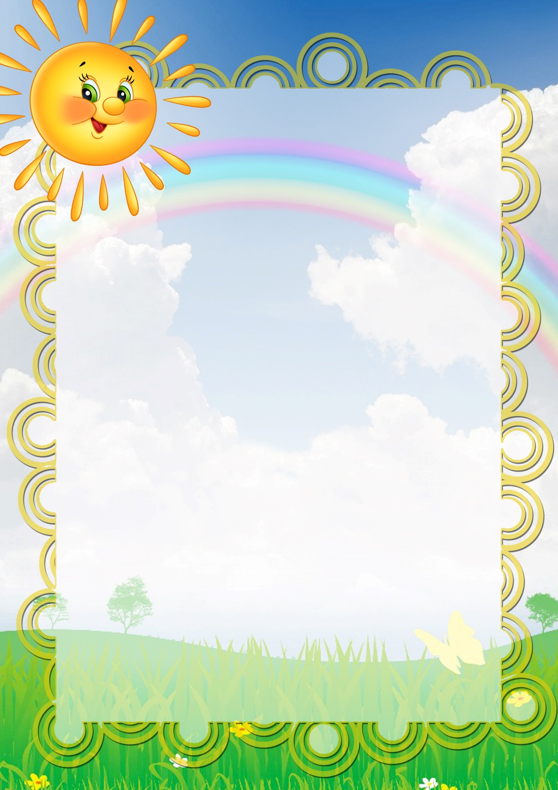

**Муниципальное образовательное учреждение средняя общеобразовательная школа№18**

**Открытый урок по окружающему миру по теме: «Где живут белые медведи?», 1 класс**

**Подготовила**

**учитель начальных классов:**

**Платонова Виктория Игоревна**

**2023г.**

**Тема урока: Где живут белые медведи?**

**Цели:**  
1)Формировать у учеников представления о разнообразии природы Земли; познакомить детей с холодными районами Земли, с животным миром этих районов; показать связь между природными условиями и животным миром.  
2) Развивать познавательную активность детей, умение наблюдать, сравнивать, рассуждать, делать выводы.  
3) Воспитывать любовь к природе, бережное отношение к ней. Планируемые достижения учащихся: усвоить, что на Земле есть очень холодные районы - Северный Ледовитый океан и Антарктида; научиться находить их на глобусе и приводить примеры животных этих районов;  
4) Учить детей рассуждать, делать обобщение, выводы, учить ставить перед собой цели и добиваться их.  
**Тип урока**: урок открытия новых знаниий.

**Оборудование:** мультимедийный проектор, ПК, интерактивная доска и программное обеспечение к ней; презентация; глобус;  
учебник Плешаков А.А. «Мир вокруг нас»  
Просвещение, Москва, 2011г.  
Рабочая тетрадь Плешаков А.А. «Мир вокруг нас»  
Просвещение, Москва, 2011г.

**Ход урока**

**1. Оргмомент.**  
- Итак, друзья, внимание –  
Ведь прозвенел звонок,  
Садитесь поудобнее, -  
Начнём скорей урок!

**2. Повторение ранее изученного.**

- Давайте вспомним, о чём мы говорили на прошлом уроке.

**1) Игра «Да – Нет».**

- Ребята, сейчас мы будем играть в игру «Да – Нет». Я буду читать предложение, если вы согласны с тем, о чём в нем говориться. То вы будете говорить «да», а если не согласны, то « нет».

- В прошлом вы выли взрослыми? (нет).

- Настоящее – это то, что происходит сейчас? (да)

- Суббота приходит после пятницы? (да)

- Первый день недели – это вторник? (нет)

- Между средой и пятницей – четверг? (да)

- Лето наступает после весны? (да)

- Декабрь, январь, февраль – это зимние месяцы? (да)

- Перед зимой идёт весна? (нет)

- Понедельник, вторник, среда – это месяцы? ( нет)

- После осени настанет зима? (да)

**Отгадайте загадку**

Ежегодно приходят к нам в гости:

Один седой, другой молодой,

Третий скачет,

А четвертый плачет.

-Кто седой? Молодой? Какое время года скачет? А плачет?

Какое сейчас время года?

**2) В годовой круг вставьте пропущенные месяцы.**  (Программное обеспечение к интерактивной доске )

**4)Работа в группах.**  
-Мудрая Черепаха хочет узнать, насколько вы были внимательны.  
Группы получают задания для работы.  
**1 группа.**

Подчеркни названия весенних месяцев: июнь, март, май, сентябрь, апрель.  
**2 группа.**

Расставь числа от 1 до 7, чтобы получилась правильная последовательность:  
Суббота  
Понедельник  
Среда  
Воскресенье  
Вторник  
Пятница  
Четверг  
**3 группа.**

Зачеркни лишнее слово: осень, зима, весна, март, лето.

**4 группа.**

Какой месяц в году последний? Подчеркни.

* Ноябрь, декабрь, апрель, январь.

**5 группа.**

Обведи нужную букву.

* Лето приходит после …

а) зимы;

б) весны;

в) осени.

**6 группа.**

Обведи нужную букву.

Глобус – это …

а) план;

б) модель Земли;

в) карта.

Проверка выполненной группами работы.

**3. Актуализация знаний.**  
- Молодцы, ребята! Мудрая Черепаха осталась очень довольна вашими ответами и приготовила вам интересные загадки о животных. **Слайд2**

Птица, только не летает,  
Ловко прыгает, ныряет.  
Ловит рыбу среди льдин...  
Как зовём его? ...(**Пингвин**)

Среди снега и льда не голодает,

За рыбой в холодную воду ныряет.  
Густая белая шерсть спасает  
И от морозов его согревает. **(Белый медведь)**

- Муравьишка вас спрашивает: Что вы знаете об этих животных?  
- Белые медведи охотятся на пингвинов?  
(Ответы детей)  
- Каких знаний нам не хватает, чтобы ответить на этот вопрос?

- О чём пойдёт речь на нашем уроке?

**Тема нашего урока: Где живут белые медведи? Слайд 3-4**

- Если мы посмотрим на глобус, то увидим, что сверху и снизу на нем есть белые островки. Так обозначены на глобусе две противоположные части Земли - самая северная Арктика и самая Южная Антарктика. Там же расположены Северный и Южный полюсы. **Слайд 5-6**

- Чтобы это узнать, нам предстоит отправиться в интересное путешествие, в этом нам поможет волшебное заклинание.

**Физкультминутка.**  
Лети, лети, лепесток!  
Через запад на восток,  
Через север, через юг,  
Возвращайся, сделав круг,  
Лишь коснёшься ты земли  
Быть по-моему вели!

- Вели оказаться там, где живут белые медведи. **Слайд 7**

**4. Открытие новых знаний.**  
- Где мы оказались?  
- Кругом снег, лёд, здесь очень холодно. (На Северном полюсе, на Севере)

Вот что расскажет вам Мудрая Черепаха: **Слайд 8-9**

-Действительно, на Земле есть очень холодный район – это Северный Ледовитый океан. (Показываю на глобусе). Большая часть его постоянно покрыта льдом и снегом. В этом районе Земли расположен Северный полюс. Район Северного Ледовитого океана с расположенными здесь островами называют Арктикой.  
Температура воздуха на севере опускается до – 60 С.

- Как вы думаете, могут ли в таких холодных погодных условиях жить животные? **Слайд 10-11**

- Кто нас встречает на Северном полюсе? Откройте учебник на стр.12, назовите животных. **(*морж, поморник, тюлень, треска, белый медведь*)**

**Игра «узнай животного по его изображению» Слайд 12-13**

- Так вот где живут белые медведи – на Северном полюсе! **Слайд 14**  
Действительно, хозяин на Северном полюсе – белый медведь.  
- Но как жить в таком холоде?  
- Как вы думаете, что помогает белым медведям справляться с такими суровыми условиями обитания? (Ответы-предположения детей).  
  
Белые медведи обитают на Северном полюсе, среди вечных льдов и снегов. Это самое большое, самое сильное животное из семейства медвежьих. Весит он примерно 700 кг, а длина его туловища достигает 3-х метров. Белые медведи с ног до головы покрыты густым белым мехом. Мех медведя отлично сохраняет тепло его тела, поэтому им не страшны самые лютые морозы.

- Как передвигаются белые медведи? (Ответы детей). **Слайд 15**  
Белые медведи – отличные пловцы, могут часами находиться в воде. Вода не проникает им под шубу, поэтому они всегда остаются сухими.

Излюбленная пища белых медведей – тюлени, рыба, морские водоросли, птичьи яйца.

**Слайд 16-17** Зимуют белые медведи в берлоге изо льда. В ноябре или декабре мамаша-медведица выкапывает в снегу глубокую берлогу. **Слайд 18** Через 1-2 месяца на свет появляются 2-3 малыша, которые спят вместе с мамой в тёплой берлоге до наступления весны.

**Слайд 19** Детёныши белых медведей остаются с матерью ещё примерно 2 года после рождения. Всё это время она их кормит, и заботится о них.

- А почему медведи белые? (Они живут среди снега, и такая окраска помогает им слиться с их средой обитания). **Слайд 20**  
- У меня для вас есть интересный рассказ о жизни белого медведя, послушайте, а потом задам вопросы для самых внимательных.

Куда ни погляди – везде лёд, лёд, лёд. И всюду белым-бело. Здесь и живёт белый медведь. Вот высоко на вершину ледяной глыбы взобрался, как с капитанского мостика поглядывает вокруг. Ага, тюленя заметил. Насторожился. Теперь одна задача: незаметно подкрасться к нему. Шуба, конечно, не выдаст. Белая она, на фоне снега и льда неприметная. Только нос чёрный – ох уж этот уголёк! Но медведь догадлив. Нос лапой прикрыл. Получился не медведь, а сугроб. Искусно замаскировался… «Сугроб» осторожно пополз к добыче. Но вдруг край льдины хрустнул под ним. И неудивительно: полтонны весит медведь. Услышал тюлень тот хруст и был таков: в воду соскользнул…. Не повезло медведю!  
- На кого охотился белый медведь?  
- Как замаскировался медведь?  
- Удалось ли медведю поймать добычу? Почему?

- Итак, где же живут белые медведи? Покажите на глобусе.  
- А что мы видим на противоположной стороне от Северного полюса? (Южный полюс) **Слайд 21**  
- Район Земли, где расположен Южный полюс, называется Антарктидой. Отправимся туда?  
Вспоминаем волшебное заклинание.

**Физкультминутка.**

Лети, лети, лепесток!  
Через запад на восток,  
Через север, через юг,  
Возвращайся, сделав круг,  
Лишь коснёшься ты земли  
Быть по-моему вели!  
- Вели, чтобы мы оказались на Южном полюсе. **Слайд 22**  
- Итак, мы на Южном полюсе, в Антарктиде. Будем снимать тёплую одежду? Почему?  
- Посмотрите, каким цветом обозначена Антарктида на карте. (белым)  
- Это участок суши, покрытый толстым слоем льда.

- Кто нас встречает на Южном полюсе? Обратитесь к учебнику, с. 13.  
- Самый яркий представитель животного мира Антарктиды – это, конечно, пингвины.  
- Что вы можете рассказать о пингвинах? **Слайд23**

– Пингвины – морские птицы. Они хорошо ныряют и плавают. **Слайд24**  
– Как вы думаете, умеют ли они летать?  
– А чем они питаются?  
– Как природа приспособила их тело для ловли рыбы?

Вместо крыльев у них лапы – ласты. На ногах – перепонки для быстрого передвижения под водой. Тело покрыто гладким опереньем. Пуховых перьев нет. Но есть толстый слой жира, который спасает от морозов.

**Чтение текста о пингвинах с доски. Слайд24(2)**

**ВИДЕО**

- Основной враг пингвинов – морской леопард. **Слайд25**

- Какие же ещё животные обитают в Антарктиде? **Слайд 26-27**

- Наше путешествие подходит к концу, чтобы вернуться, закрываем глаза, произносим заклинание. **Слайд 28**

**Физкультминутка.**  
Лети, лети, лепесток!  
Через запад на восток,  
Через север, через юг,  
Возвращайся, сделав круг,  
Лишь коснёшься ты земли  
Быть по-моему вели!  
- Вели оказаться в 1 классе.

**5. Первичное закрепление.**  
- Самостоятельная работа в Рабочей тетради с.11 №1.  
  
**6. Введение нового знания в систему изученного материала.**  
Работа в группах.  
Задание для 1 группы: из предложенных рисунков животных выбрать обитателей Северного полюса.  
Задание для 2 группы: из предложенных рисунков животных выбрать обитателей Южного полюса.  
Задание для 3 группы: из предложенных рисунков животных выбрать «лишних», кого не встретишь в холодных поясах Земли.

Проверка работы групп (руководители групп демонстрируют модели ответов, аргументируют свой выбор).

**7. Итог урока.**  
- Вернёмся к вопросу, поставленному перед нами в начале урока: **Слайд 29**

**- Белые медведи охотятся на пингвинов? Слайд 30**

- Обозначьте свой ответ в тетради с.11 №2

- Где мы побывали сегодня на уроке?

- Какие животные нам встретились?

- Что больше всего понравилось, запомнилось на уроке?

**8. Оценка работы. Самооценка**

– Покажи с помощью ступенек, как ты поработал на уроке.  
– Кому на уроке всё понравилось, было легко и всё понятно? Поставьте человечка на верхнюю ступеньку.  
– Если вам что-то было непонятно, было трудно, то поставьте человечка на нижнюю ступеньку.